**Bài thực hành 04 – Tuần 11**

**Mục lục**

I. Link đã nộp bài lên Git/GitHub 2

II. Nội dung báo cáo kết quả thực hành 2

1. Kiểm thử 2

1.1. Tạo Unit Test Validate phone number 2

1.2. Tạo Unit Test Validate name 2

1.3. Tạo Unit Test Validate address 3

1.4. Tạo Test Suite 3

1.5. Chạy tất cả Test Case 4

2. Lập trình 4

2.1. Thêm doc cho API class 4

2.2. Refactoring 7

# Link đã nộp bài lên Git/GitHub

<https://github.com/HieuPham2000/PhamTrungHieu-20183535-710808.git>

# Nội dung báo cáo kết quả thực hành

## Kiểm thử

### Tạo Unit Test Validate phone number

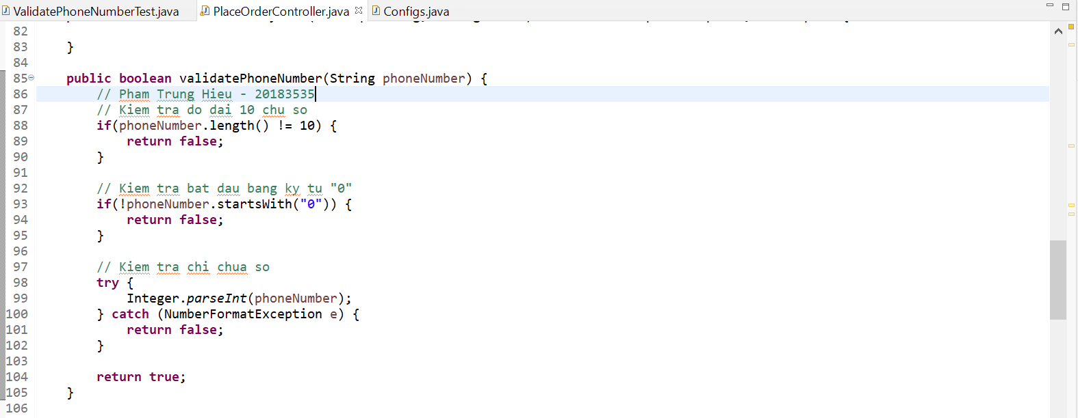

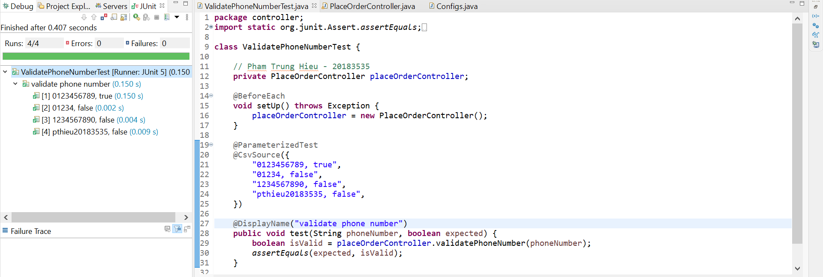

### Tạo Unit Test Validate name

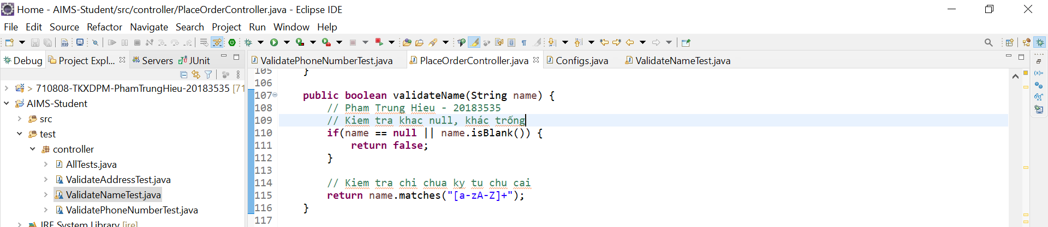

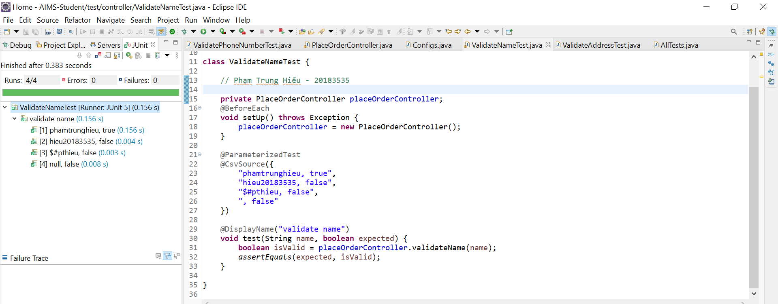

### Tạo Unit Test Validate address

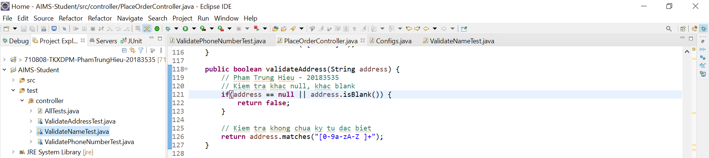

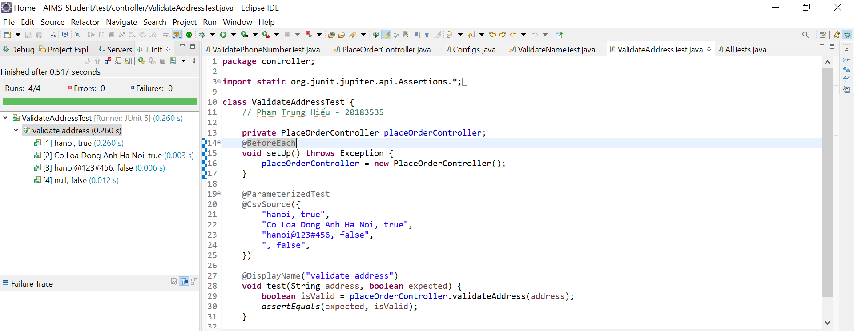

### Tạo Test Suite

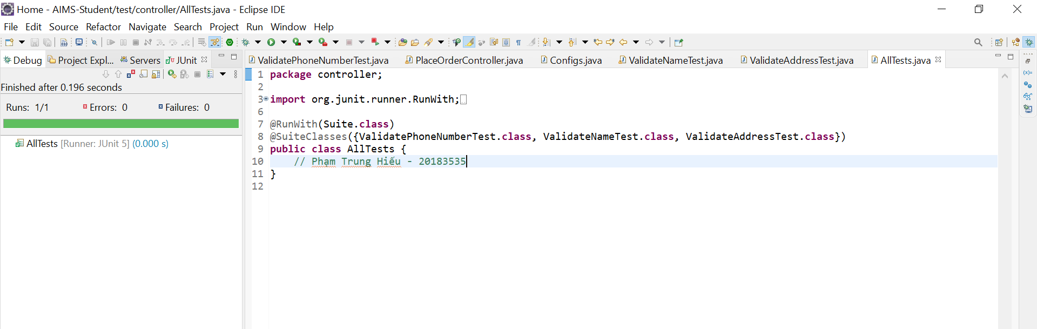

### Chạy tất cả Test Case

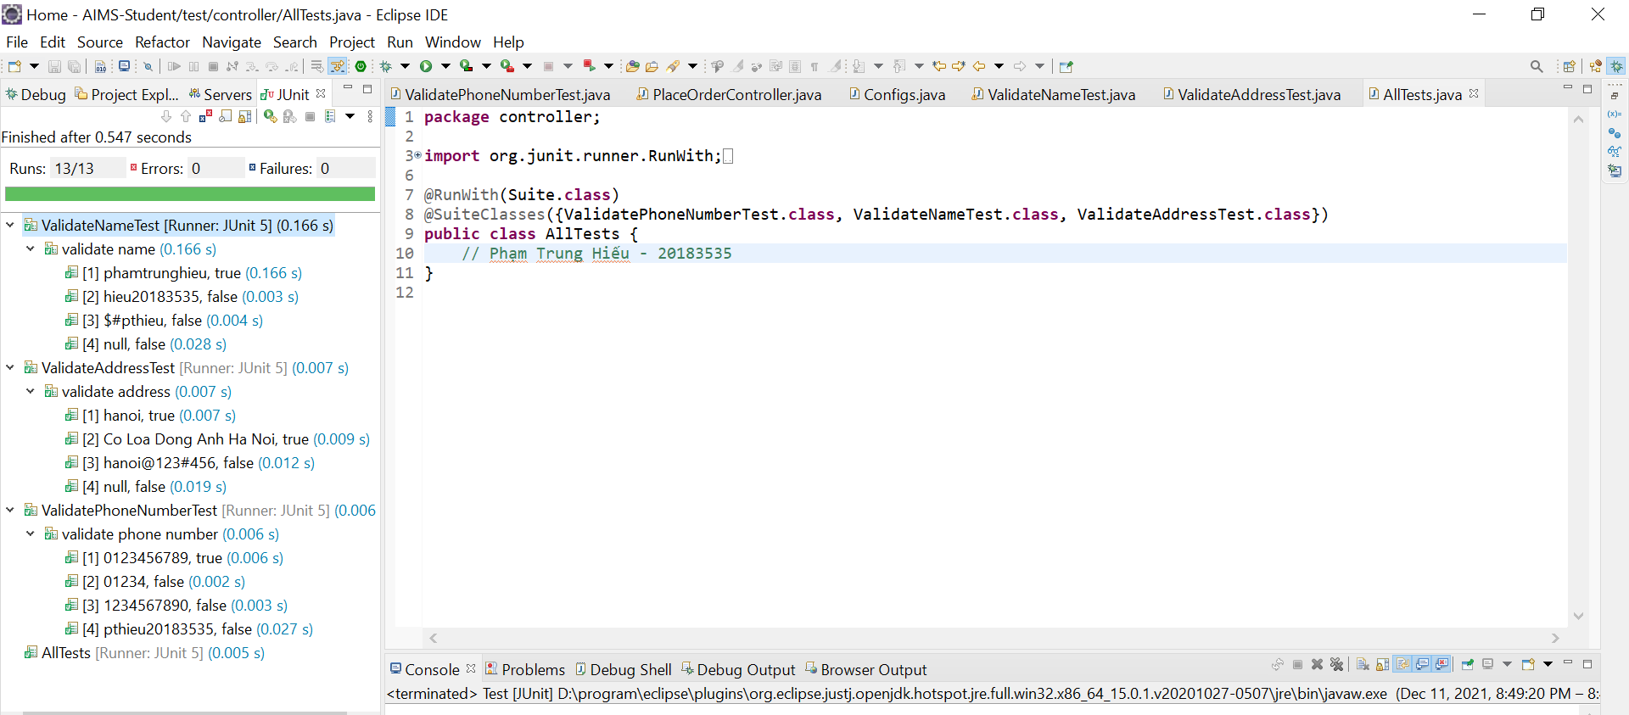

## Lập trình

### Thêm doc cho API class

* Thêm documentation cho class

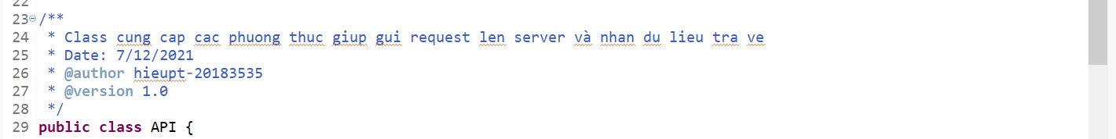

* Thêm documentation cho attributes

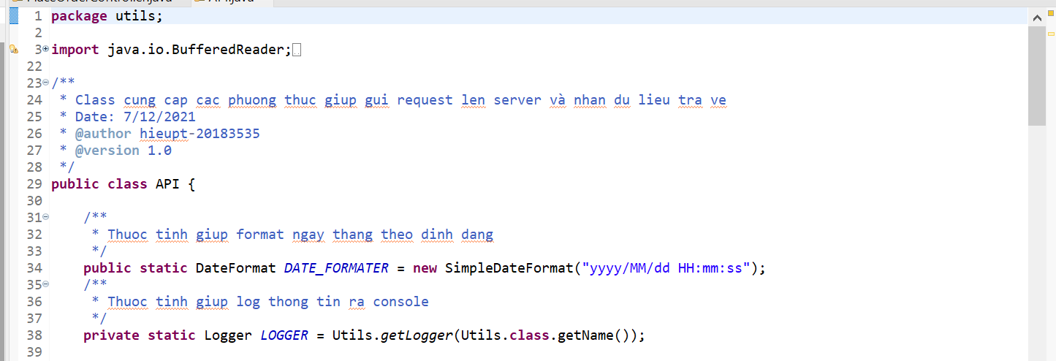

* Thêm documentation cho methods
  + Phương thức get:

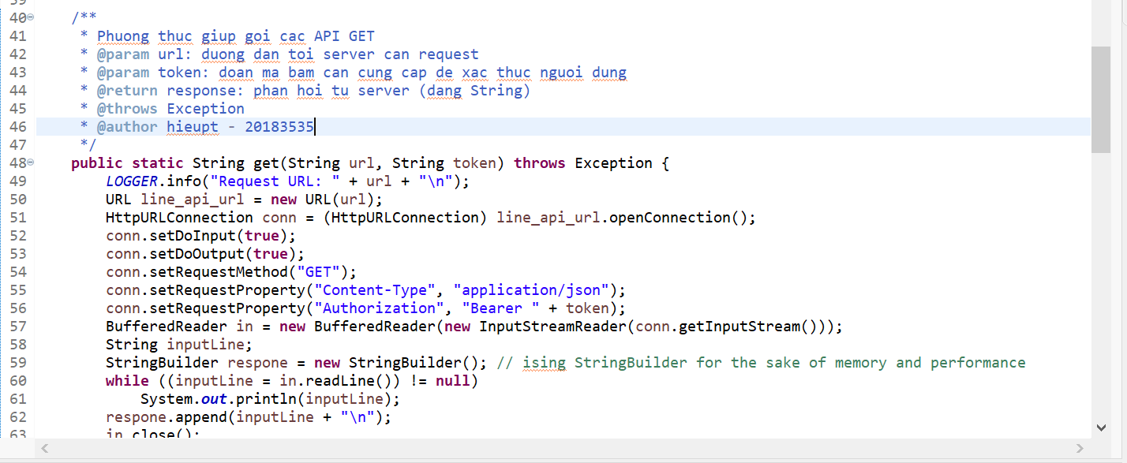

* + Phương thức post

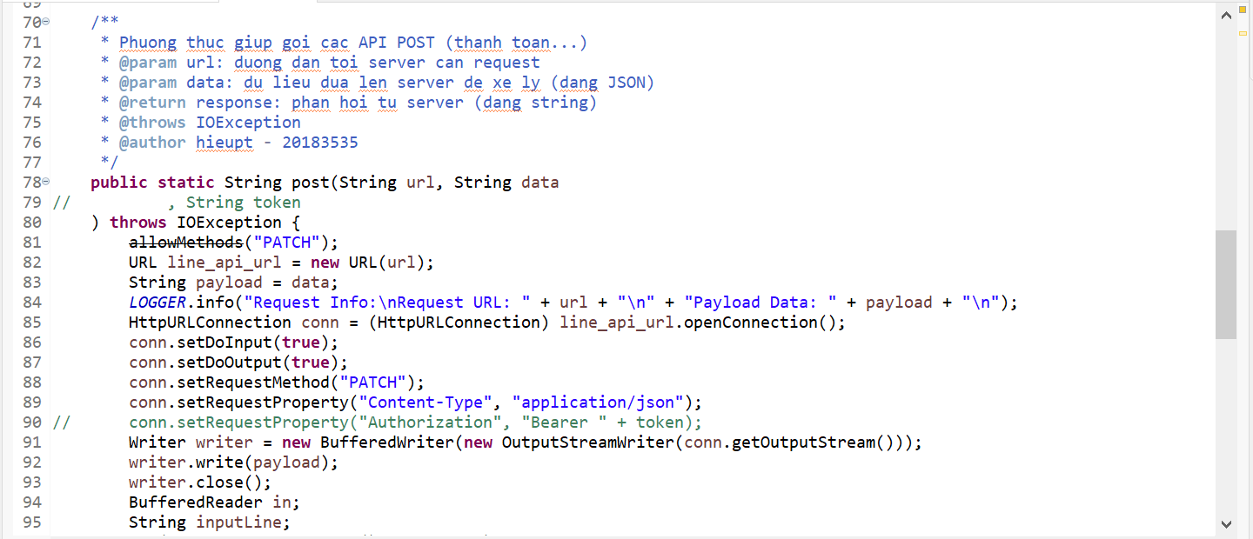

* + Phương thức allowMethods

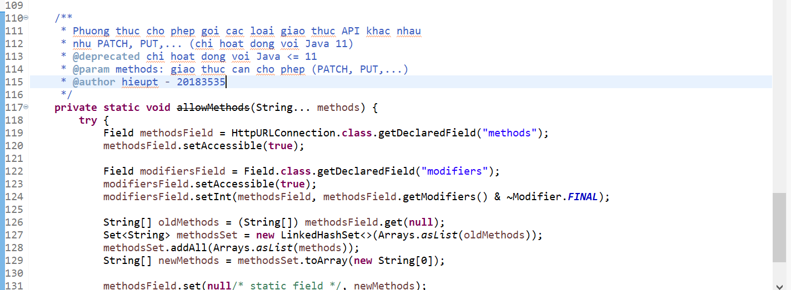

* Thêm comment cho các phương thức

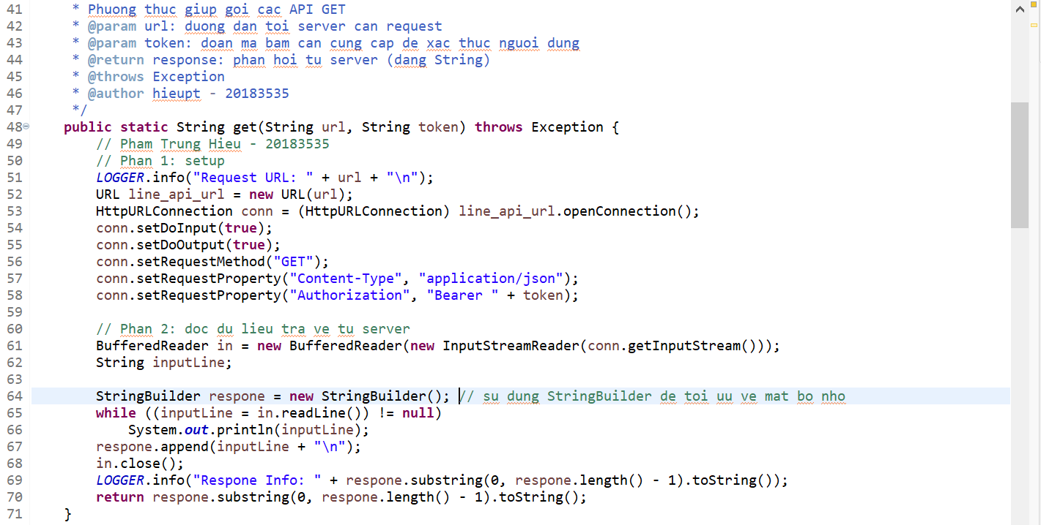

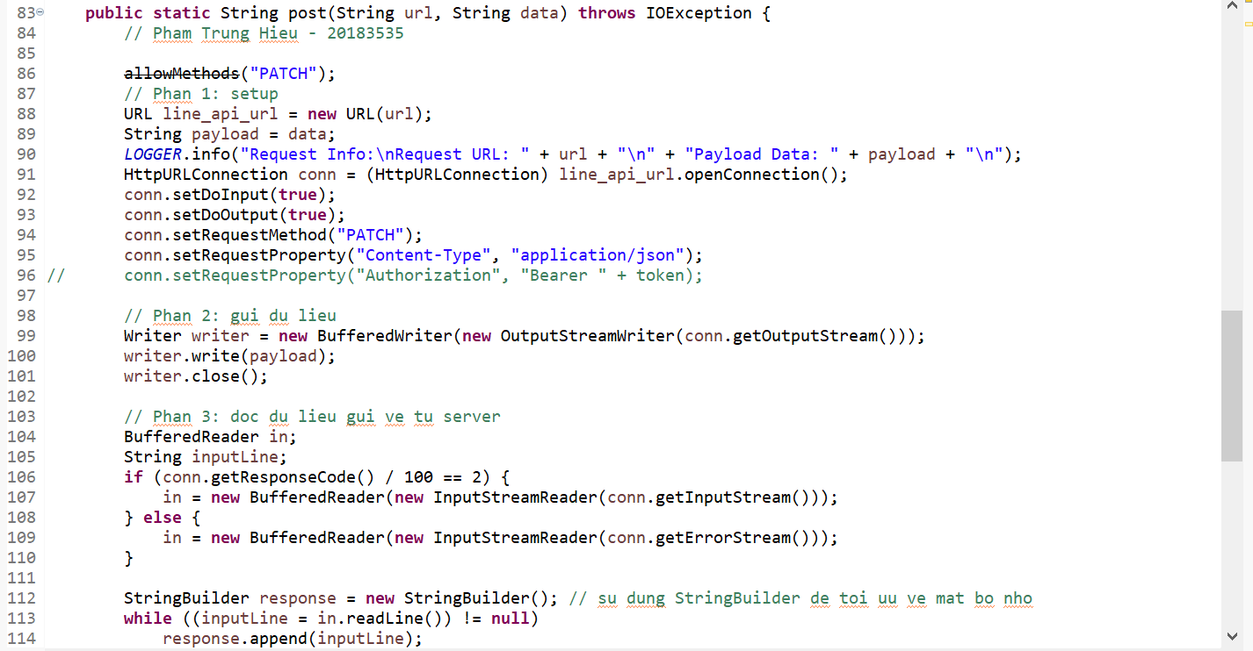

### Refactoring

* Phương thức setupConnection:

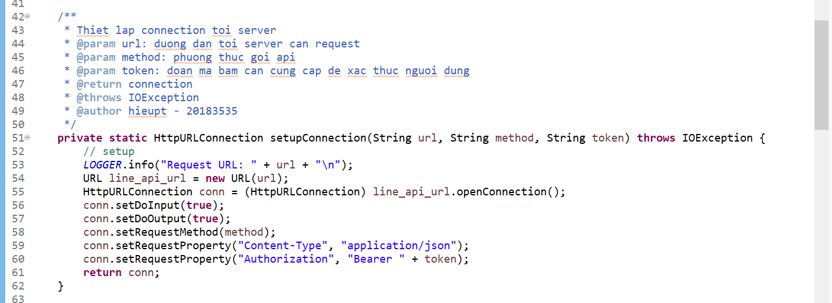

* Phương thức readResponse:

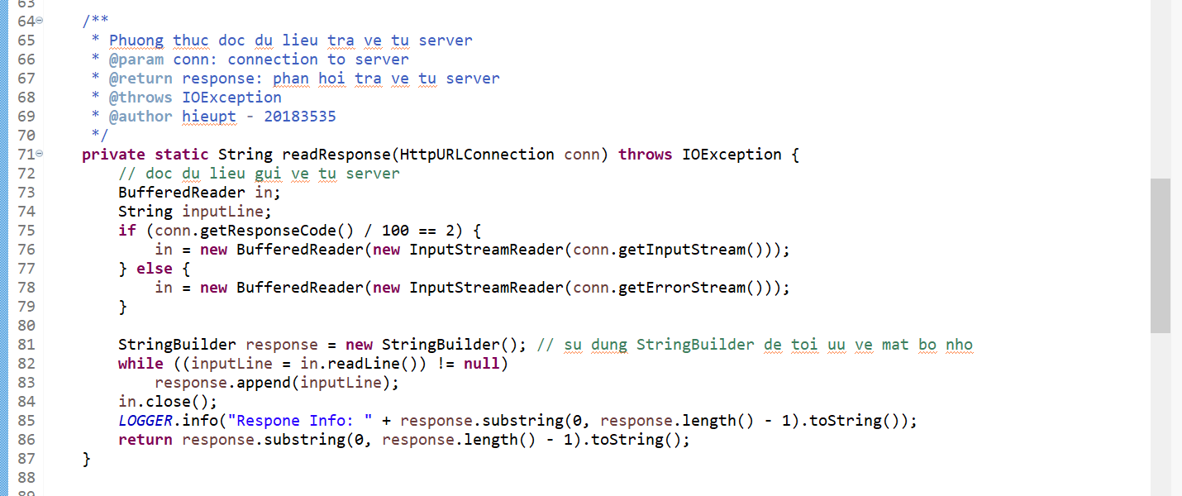

* Phương thức get:

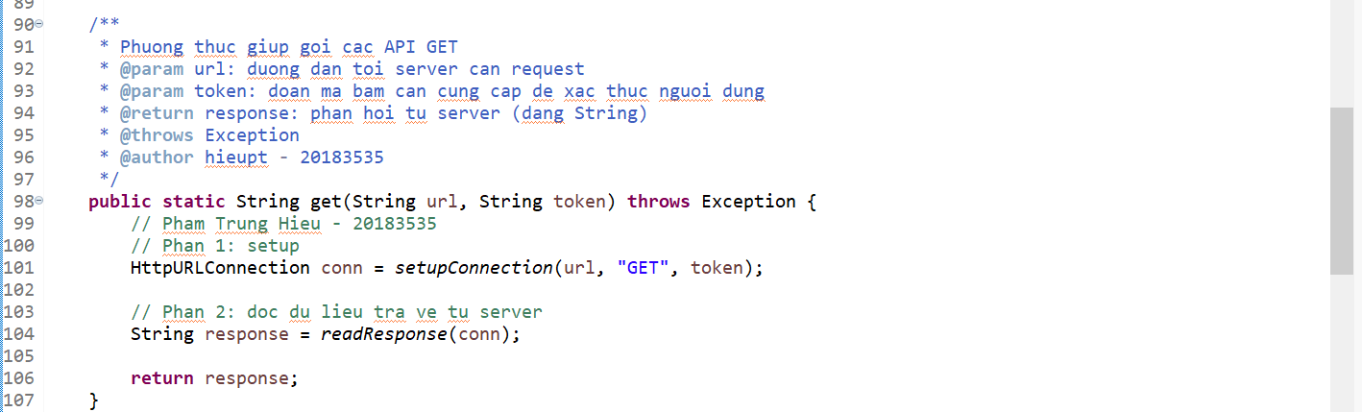

* Phương thức post:

